Упражнения для развития гибкости и подвижности суставов (СТРЕТЧИНГ)

«Замок»
И.п – сидя на полу , ноги вытянуты вперед:
А) хват за головой правой рукой за левый локоть, потянуть вправо, фиксируя позу, поменять руки;
Б) за спиной хват кистями, правая рука сверху, фиксация, затем поменять положение рук.
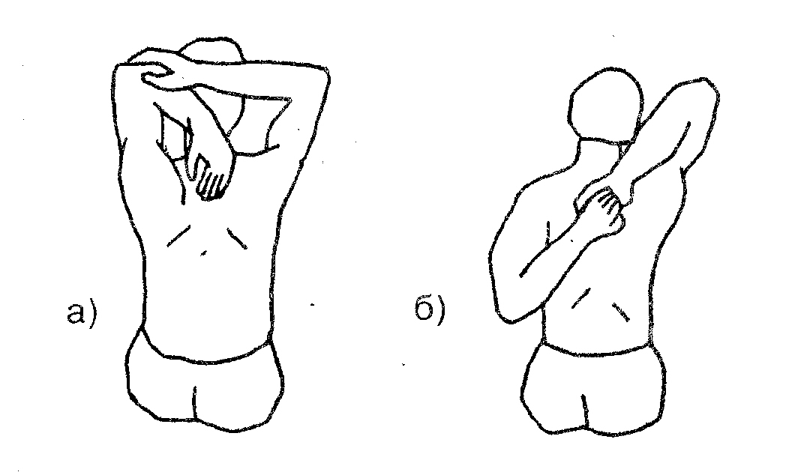

«Карандаш между лопатками»
И.п – стоя, ноги врозь, кисти в замке – снизу.
Руки оттянуть назад, лопатки свести, фиксация позы

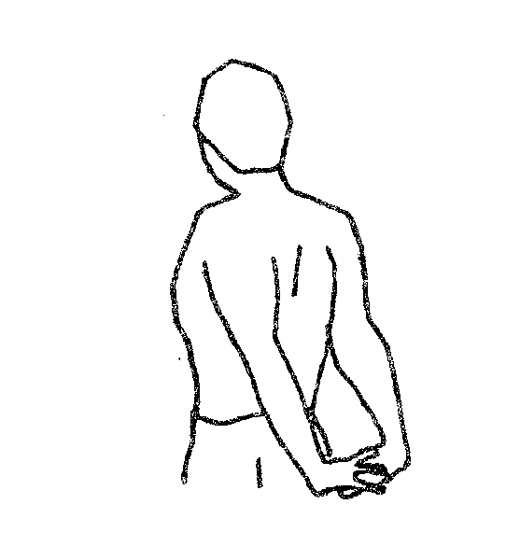
«Взгляд на пятку»
И.п. – лежа на животе, носки вытянуты:
А) прогнуться, не отрывая от пола низ живота;
Б)медленно повернуть голову направо, отводя назад правое плечо, взгляд на левую пятку, фиксация 30с. В другую сторону.
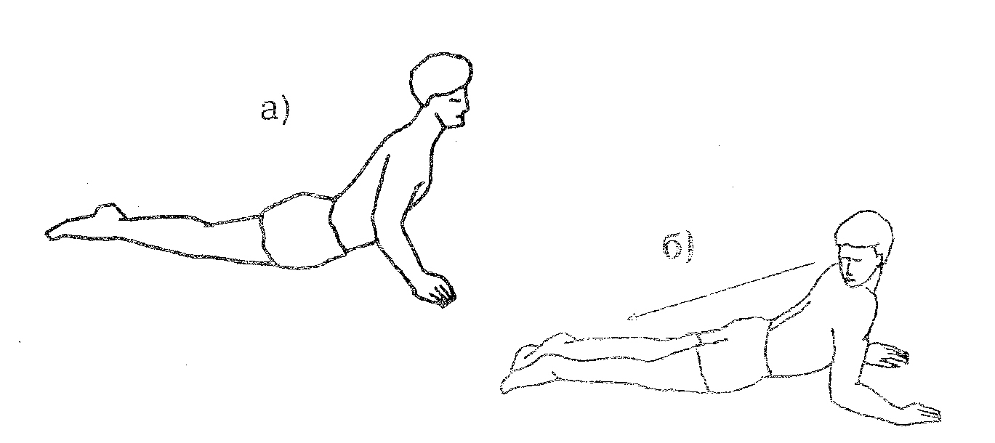
«Кошка под забором»
И.п. – упор на коленях, кисти впереди плеч:
А) подать таз назад, опустить плечи, руки прямые впереди на полу;
Б) подать плечи вперед – вверх, прогнуться, 10-15 повторов , фиксация позы

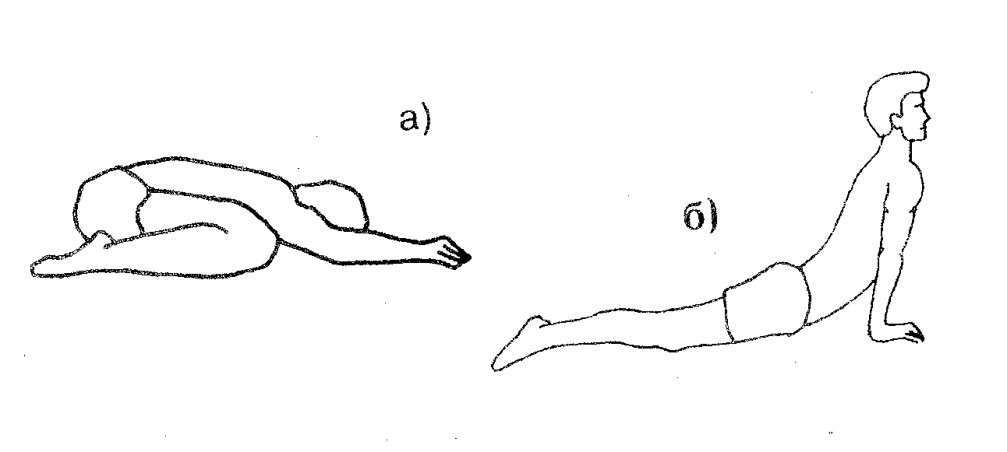

«Выкрут»
И.п. - сидя на полу, ноги вытянуты вперед, упор сзади.
Продвинуть прямые руки назад как можно дальше, фиксация позы, медленно вернуться в и.п.,
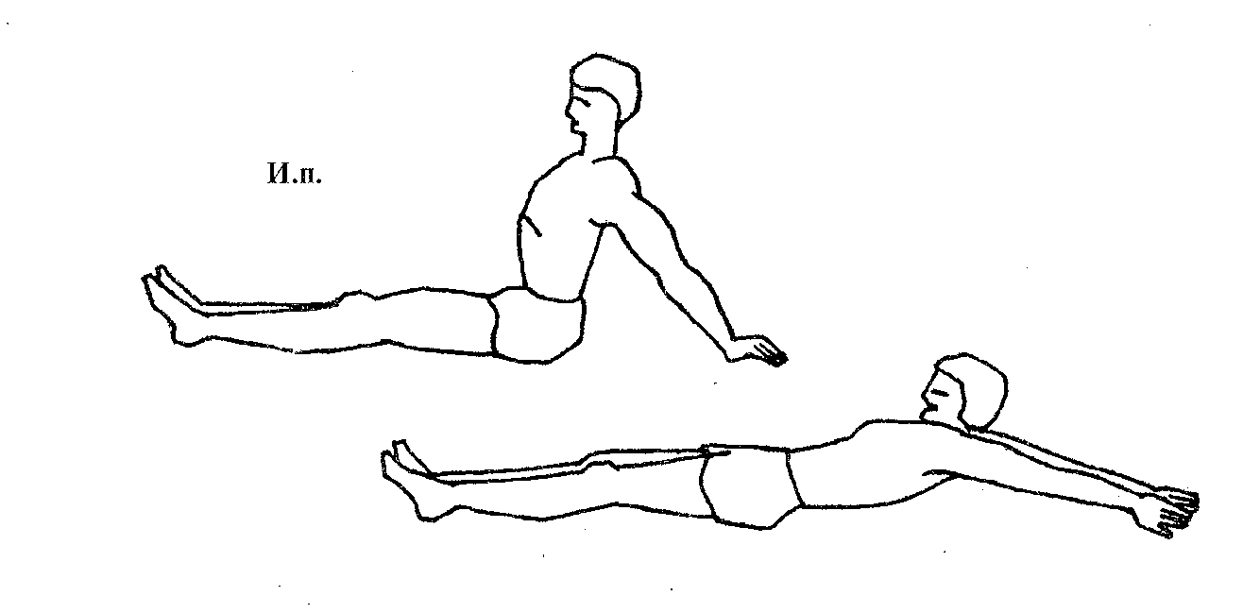

«Качалка»
И.п.- лежа на животе, ноги вместе, руки вдоль туловища
А) на выдохе согнуть ноги в коленных суставах, взяться за стопы, грудь от пола не отрывать, фиксация позы;
Б) прогнуться, хват за нижнюю часть голени, фиксация позы, покачиваясь на нижней части живота.

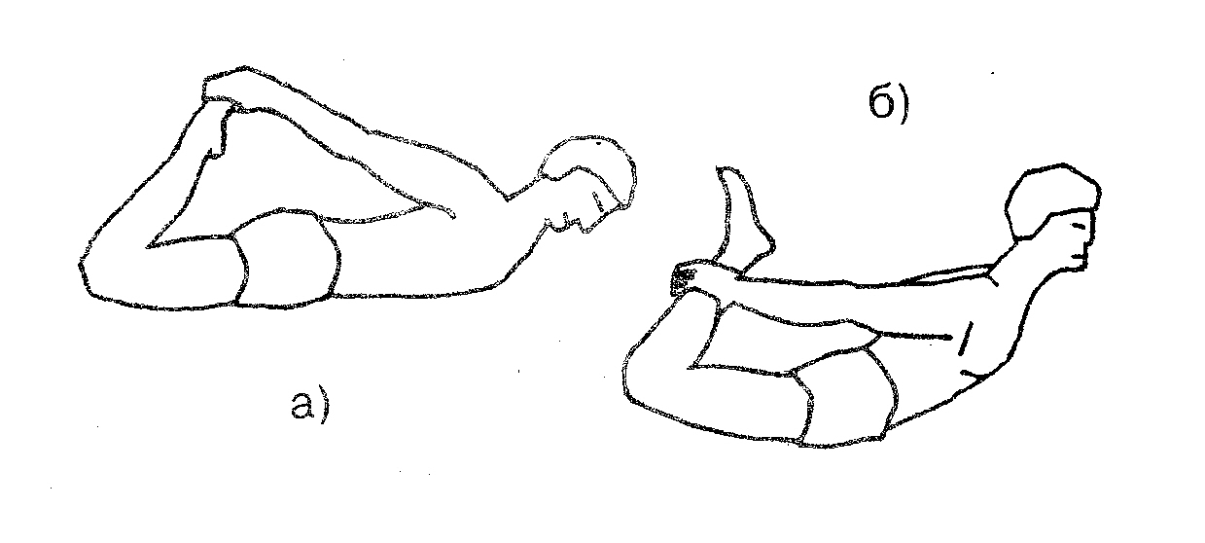
«Верблюд»
И.п. – стоя, ноги врозь:
А) наклон вперед, руки свободно вниз, фиксация позы;
Б) пальцами коснуться носков стоп, фиксация позы;
В) ладони на полу, фиксация позы
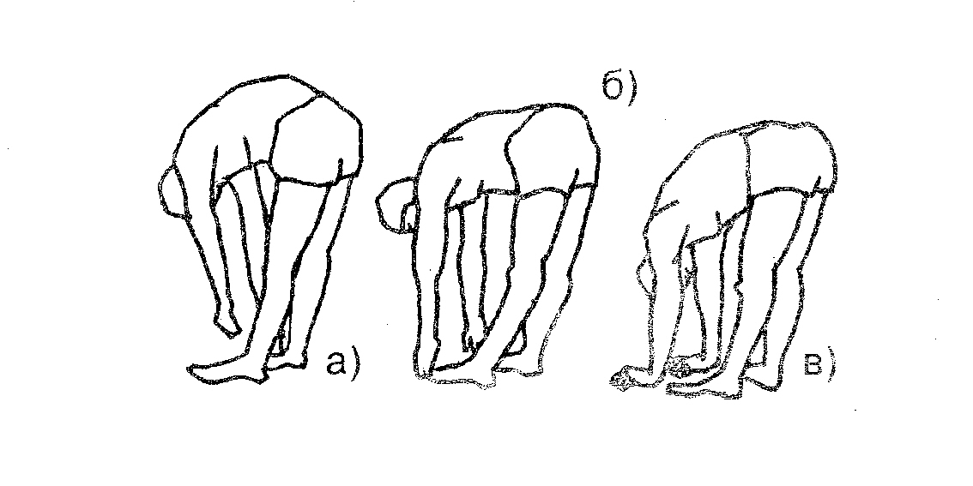
«Кувырок»
И.п. – лежа на спине , руки в замке под коленями:
А) согнуться, прижав руками колени прямых ног к груди, не поднимая таза, фиксация позы;
Б) коснуться носками пола за головой, фиксация позы.
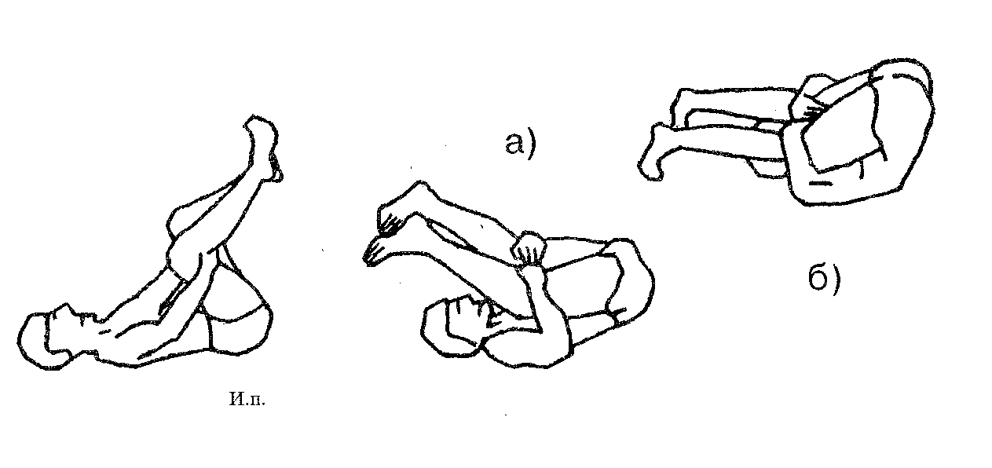

«Складка»
И.п.- лежа на спине, ноги вытянуты
А) поднять ноги вверх, ,руки вытянуты вверх, опустить ноги за голову, стараясь коснуться носками пола, фиксация позы;
Б) ноги врозь, хват руками изнутри под коленями, фиксация позы.
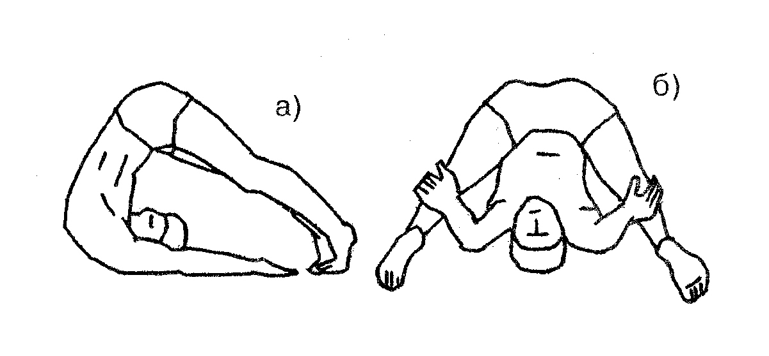
«Перочинный ножик»
И.п. – сидя на полу, ноги выпрямлены вперед – вместе
А) на выдохе нагнуться и взяться обеими руками за ступни, фиксация позы;
Б) не сгибая коленей, взять носки «на себя», голова поднята, спина прямая, фиксация позы;
В) пятку левой ноги подтянуть к животу, колено на полу, двумя руками обхватить носок правой ноги в наклоне вперед, фиксация позы, поменять позиции ног:
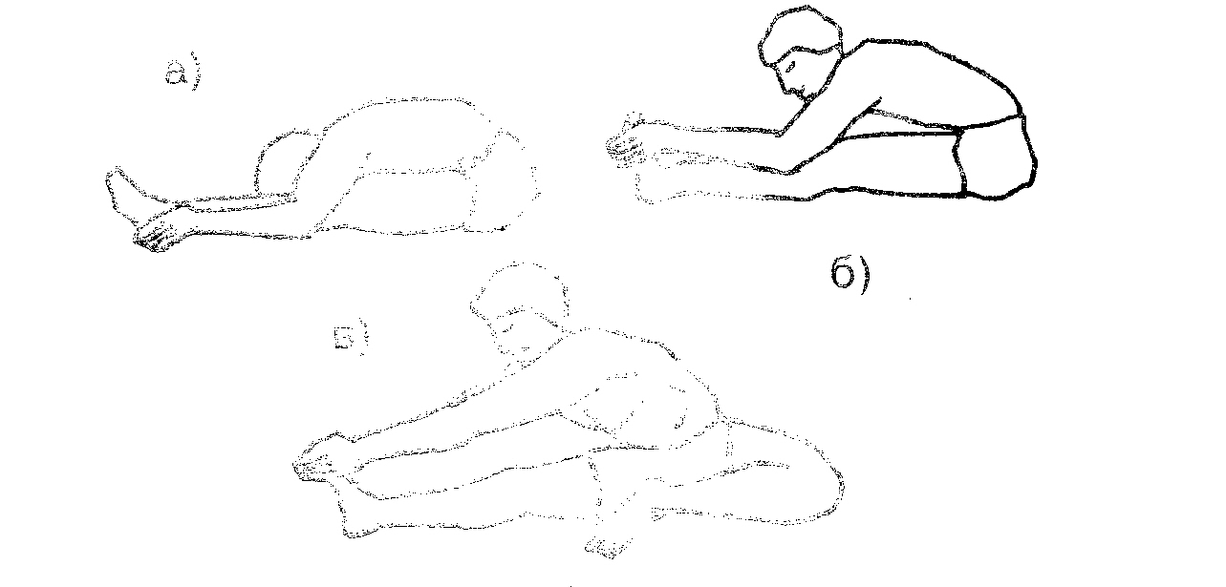

«Печать»
И.п. - лежа на спине, руки в стороны:
А) не отрывая лопаток, закинуть правую ногу за левую, фиксация позы;
Б) то же левой ногой
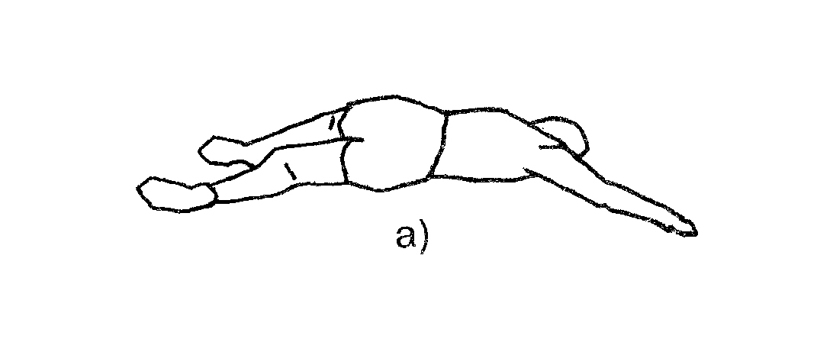
«Обратная связь»
И.п. – сидя на полу, ноги вытянуты вперед:
А) согнуть левую ногу, захватом ее за нижнюю часть голени, положить тыльной частью стопы сверху на правое бедро, подтянуть её к животу, фиксация позы, поменять позиции ног
Б) перенести левую ступню через правое бедро, подошва на полу, поворот туловища влево, фиксация позы, поменять позиции ног
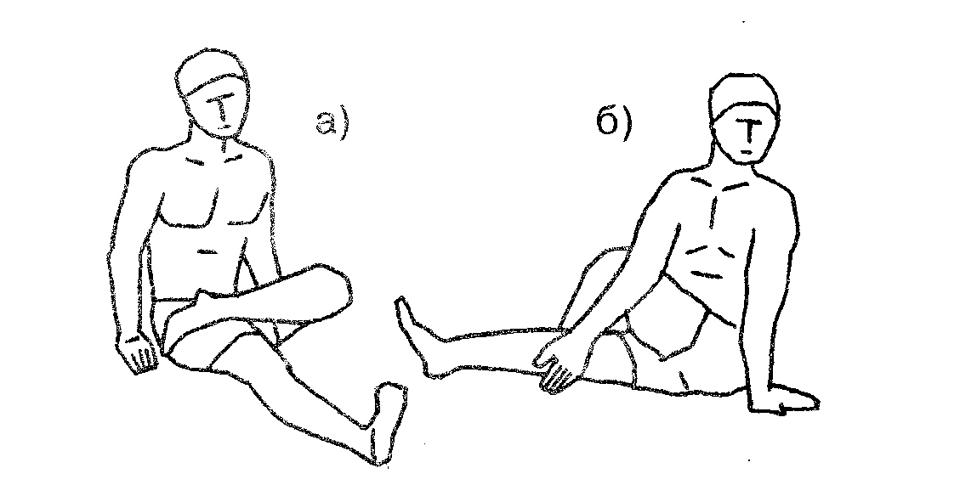
«Лотос»
И.п.- сидя на полу, ноги вытянуты вперед:
А) согнуть в коленных суставах и соединить стопы, с помощью рук, надавливая предплечьями на голени, опустить колени на пол, на выдохе нагнуться, стараясь коснуться лбом пола, фиксация позы;
Б) подтянуть пятку левой ноги к животу, касаясь стопой правого бедра, правую стопу поверх левой голени прижать к левому бедру, фиксация позы, поменять позиции ног
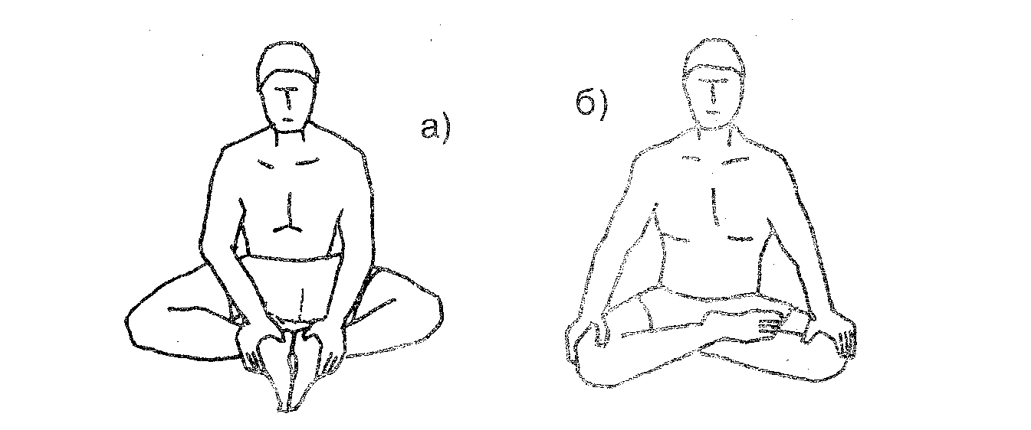

«Кузнечик»
И.п. – стоя на коленях, ступни в стороны:
А) сесть на пол между пятками, опора на внутренние поверхность голеней и ступней, руки сверху на колени, фиксация позы;
Б) держась за голени, опуститься назад спиной на пол, фиксация позы
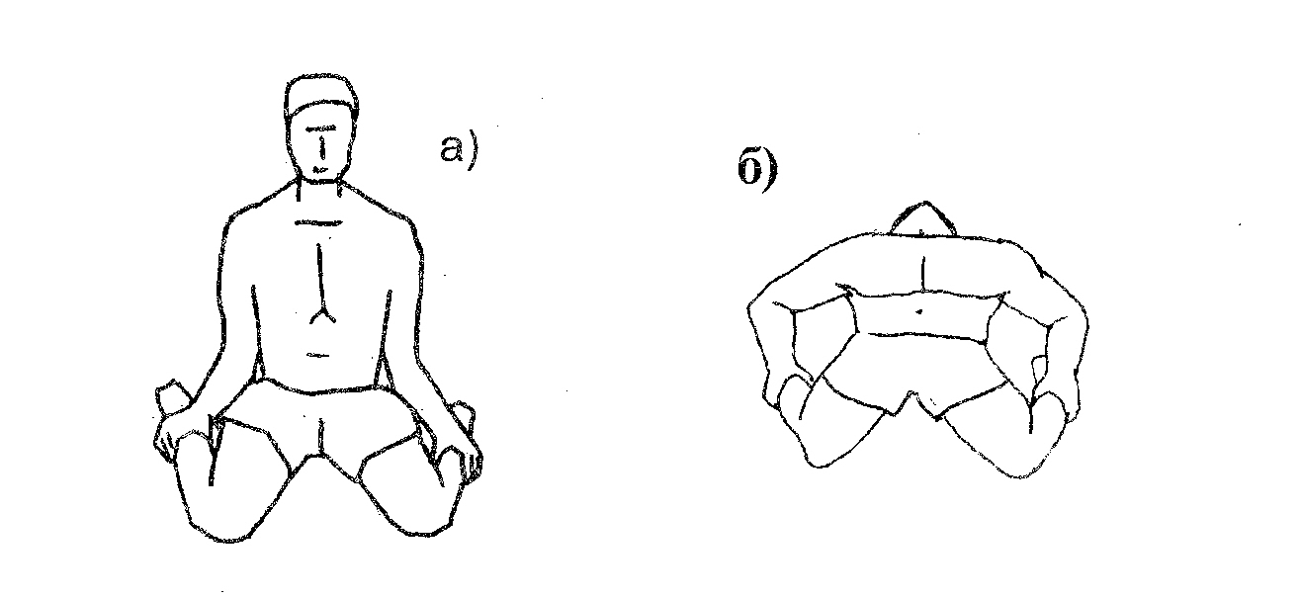
«Штопор»
И.п. – сидя на полу, ноги выпрямлены вперед:
А) согнуть левую ногу в колене, внутренняя сторона бедра и голени на полу, лечь на спину, захватив левой кистью левую лодыжку, фиксация позы, поменять позиции ног
Б) максимально согнутая в коленном суставе левая нога под прямым углом к правой, развернув корпус влево, взяться двумя руками за ступню левой ноги, фиксация позы, смена позиции;
В) взяться левой рукой за носок правой ноги, правая рука впереди правой стопы, фиксация позы, смена позиций ног:
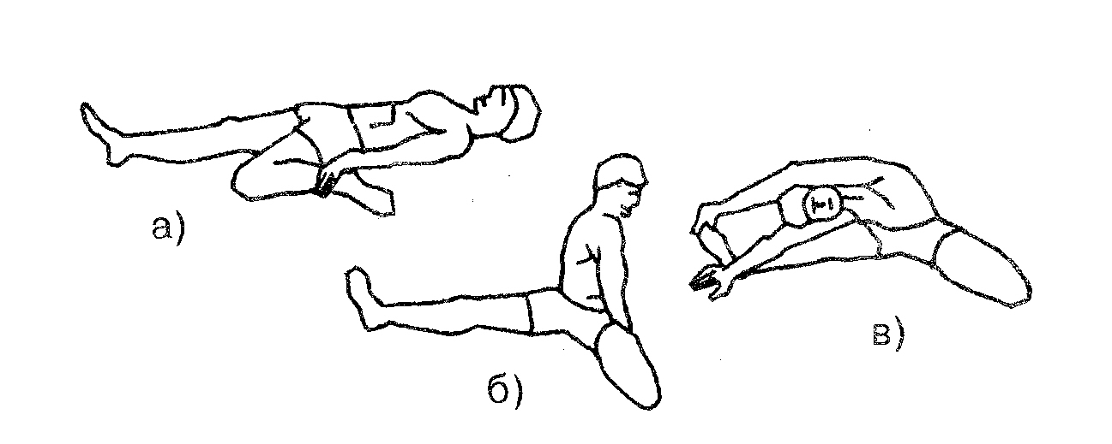
«Аршин»
И.п. - сидя на полу, прямые ноги максимально разведены:
А) на выдохе наклониться вперед и захватить руками стопы, фиксация позы
Б) постараться лечь грудью на пол, фиксация позы
В) немного свести ноги, обхватить кистями рук голени, стремиться лечь грудью на пол, фиксация позы
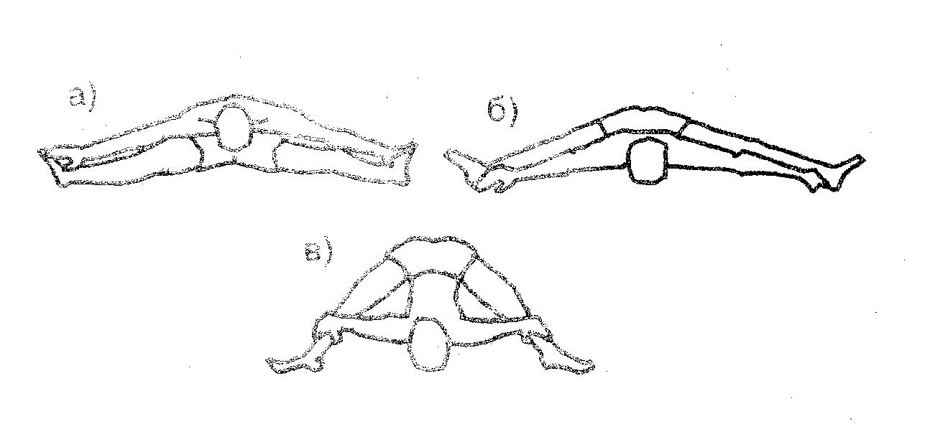

«Пистолет»
И.п. – лежа на спине, руки вдоль туловища:
А) колено левой ноги подтянуть к груди, усиливая сгибание руками, правая нога вытянута, фиксация позы;
Б) поменять ногу.

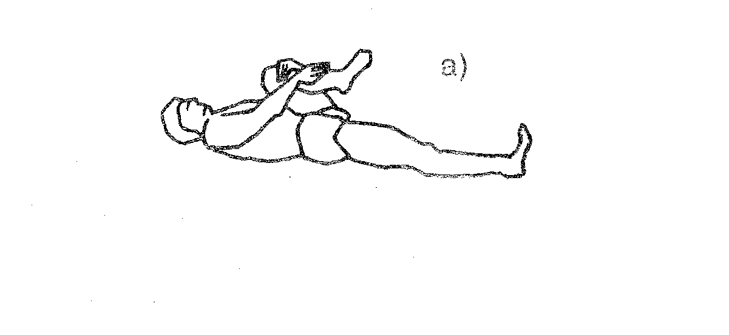

«Автомат»
И.п. – сидя на полу, ноги расставлены под углом:
А) согнуть левую ногу, держась левой рукой за голень, а правой – за пятку снаружи с усилием к себе, фиксация позы;
Б) завести колено в подмышечную впадину с опорой правой кистью о пол, прижать стопу к груди левой рукой, фиксация позы;
В) то же другой ногой
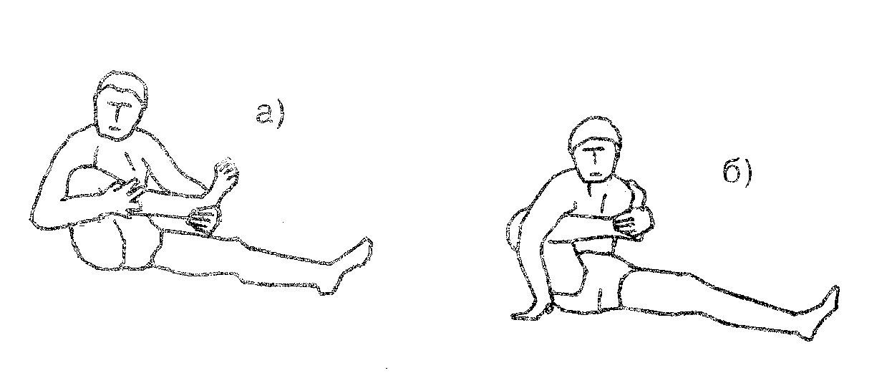
«Лук»
И.п. - лежа на левом боку, рука согнута под головой.
А) хватом правой кистью за правый голеностоп подтянуть пятку к ягодице, зафиксировать позу,
Б) рука вытянута вперед, ногу оттянуть назад-вверх, зафиксировать позу,
В) в другую сторону
